**商品自主回収に関するお詫びとお知らせ**

平素より格別のご愛顧を賜り、誠にありがとうございます。

この度、弊社で販売しております「いちごジャム」において、カビが発生する恐れがあることが判明いたしました。

つきましては、当該商品を自主回収させていただきたく、お知らせいたします。

お客様、ご販売店の皆様に多大なるご心配とご迷惑をお掛け致します事を深くお詫び申し上げます。

今後このような事態が発生することのないよう、より一層の品質管理の徹底に努めてまいります。

ご理解とご協力をお願い申し上げます。

■該当商品

商品名：　**いちごジャム　90ｇ**

JANコード：4902788222215

賞味期限：2024年11月22日～2024年12月1日（商品底に記載）

製造者：農事組合法人　世羅幸水農園・ビルネラーデン

　　　　　722-1112　広島県世羅郡世羅町本郷365-20

■内容

　商品の一部の瓶と蓋にカビが付着しているものが確認されました。

■商品回収に関するお願い

　お客様におかれましては、該当する商品がございましたら、お手数ではございますが、料金着払いで下記、農事組合法人　世羅幸水農園までご送付いただきたくお願い申し上げます。

なお、返品いただきました商品に対し、後日、返金にて対応させていただくため、お客様の郵便番号、ご住所、お名前,お電話番号を必ずお書き添えいただきますようお願い申し上げます。

※ご連絡いただいたお客様の個人情報は本件についてのみに使用し、その他の目的には一切使用いたしません。

【お送り先】　　　　　　　　　　　　　　　　　　　　　　　　　　　　　対象商品画像

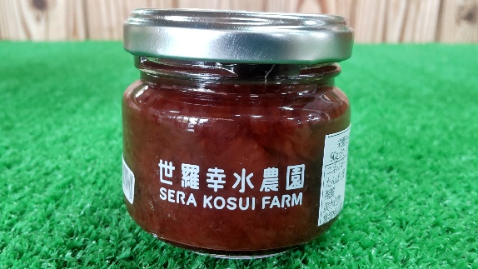農事組合法人　世羅幸水農園　〒722-1112

　　　　　　　　　　　　　　広島県世羅郡世羅町本郷365-20

　　　　　　　　　　　　　　TEL　0847-22-2219

　　※料金着払いにてご送付ください。

【お客様からのお問い合わせ】

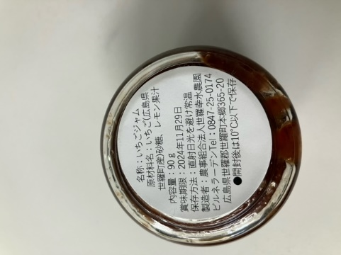農事組合法人　世羅幸水農園

　　　　　　　TEL　0847-22-2219

受付時間　第2・4土曜日・日曜日を除く月～土　8：00～17：00